COMUNICADO DE PRENSA
Würth Elektronik presenta la Wireless Connectivity & Sensors Product Guide
Módulos de radio y sensores para aplicaciones industriales y de internet de las cosas
Waldenburg (Alemania), 16 de diciembre 2020 – El nuevo catálogo de módulos de radio y sensores de Würth Elektronik presenta toda una gama de nuevos productos con detalles innovadores. Por ejemplo, como fabricante de componentes se ofrecen muchas variantes o modos de funcionamiento con un consumo de energía extremadamente bajo incrementando el uso y las combinaciones de los sensores y módulos de radio en aplicaciones de IoT descentralizadas y con necesidad de poco mantenimiento. Como características destacadas de la Product Guide 2020/21: la familia de productos de sensores calibrados MEMS se ha ampliado recientemente con un sensor de humedad y el módulo propietario de radio Thyone-I.
La Wireless Connectivity & Sensors Product Guide, que está disponible en www.we-online.com/wcs-product-guide, ofrece informaciones técnicas adicionales y proporciona conocimientos básicos y detallados, como por ejemplo: los protocolos de radio. Esta y otras informaciones facilitan a los ingenieros de diseño la elección de los productos presentados en el catálogo que mejor se adaptan a sus aplicaciones. Como detalle muy importante para los diseñadores: todos los productos están disponibles en stock sin pedido mínimo y, además, Würth Elektronik ofrece un amplio soporte para el diseño mediante herramientas y expertos propios.
Posición y estado
El nuevo catálogo dedica un capítulo completo al tema del posicionamiento. Las series de módulos GNSS Elara y Erinome permiten integrar cómodamente el posicionamiento por satélite en los productos. Todos los módulos pueden utilizarse en modos de bajo consumo y ofrecen I²C y SPI además de la habitual interfaz UART.
También tiene gran importancia el recientemente presentado sensor de humedad WSEN-HIDS. El sensor es robusto, está calibrado y tiene compensación de temperatura. Gracias a un pin de interrupción puede utilizarse directamente para una función de supervisión. «Nos aseguramos de que todos nuestros sensores proporcionen datos directamente utilizables, en parte ya preparados, para facilitar la integración del sensor a los diseñadores», explica Michael Brauer, jefe de equipo de gestión de producto del área Wireless Connectivity & Sensors en Würth Elektronik. «Combinados con nuestra amplia gama de soluciones de radio compactas y económicas, los sensores pueden utilizarse de modo muy eficiente en aplicaciones IoT y redes industriales.
Módulos de radio para Smart Factory, Smart Home, logística y otros ámbitos
Würth Elektronik demuestra con Thyone-I las posibilidades en la banda de 2,4GHz: con un alcance de hasta 750 m y una capacidad de hasta 400 kbit/s. Esto es posible gracias al firmware WE-ProWare de alta versatilidad y fácilmente configurable con su potente y eficiente protocolo de radio. Los módulos de radio también pueden convertirse fácilmente a otros protocolos como el Wirepas, que se está haciendo cada vez más popular entre los diseñadores.
Vía libre a la innovación
«Los productos presentados en la Wireless Connectivity & Sensors Product Guide y el soporte que prestamos muestran claramente cómo nosotros, como fabricantes de componentes, nos esforzamos por promover el desarrollo de productos innovadores, ya sea mediante detalles útiles como la diversidad de interfaces, el modo de ahorro de energía o el mero hecho de que prestamos servicio a ingenieros de diseño y empresas de nueva creación que no son atendidos por otros fabricantes debido a los bajos volúmenes de piezas», explica Oliver Opitz, Vicepresidente de Würth Elektronik.

Imágenes disponibles
Las siguientes imágenes se encuentran disponibles para impresión y descarga en: http://www.htcm.de/kk/wuerth
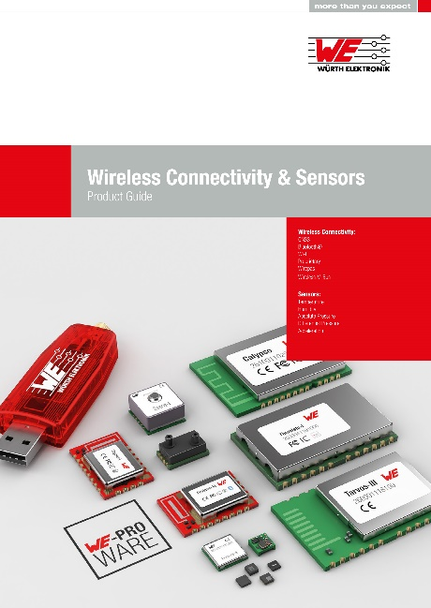
Fuente de la imagen: Würth Elektronik
Wireless Connectivity & Sensors Product Guide

Acerca del Grupo Würth Elektronik eiSos
El Grupo Würth Elektronik eiSos es un fabricante de componentes electrónicos y electromecánicos para la industria electrónica y facilitador tecnológico para soluciones electrónicas orientadas al futuro. Würth Elektronik eiSos es uno de los mayores fabricantes europeos de componentes pasivos y opera en 50 países. Sus plantas de producción en Europa, Asia y América del Norte suministran productos a un creciente número de clientes en todo el mundo.
La gama de productos incluye componentes de CEM, inductores, transformadores, componentes de RF, varistores, condensadores, resistencias, cuarzos, osciladores, módulos de potencia, transferencia de potencia inalámbrica, LED, sensores, conectores, elementos para fuentes de alimentación, interruptores, pulsadores, tecnología de conexión, portafusibles, así como soluciones para la transmisión inalámbrica de datos.
La orientación de servicio única de la empresa se caracteriza por la disponibilidad de todos los componentes del catálogo desde el almacén sin una cantidad mínima de pedido, muestras gratuitas y un amplio apoyo por parte del personal técnico de ventas y herramientas de selección.
Gracias a la asociación tecnológica con el equipo de fórmula E Audi Sport ABT Schaeffler y el apoyo en la competición Formula Student, la empresa muestra su fuerza innovadora en el segmento de la eMobility (www.we-speed-up-the-future.com).
Würth Elektronik forma parte del Grupo Würth, líder del mercado mundial de la tecnología de montaje y fijación. La empresa emplea a 7300 trabajadores y generó una facturación de 822 millones de euros en 2019.
Würth Elektronik: more than you expect!
Más información en www.we-online.com

Más información:  Würth Elektronik eiSos GmbH & Co. KG  Sarah Hurst  Max-Eyth-Strasse 1  74638 Waldenburg  Alemania  Tel.: +49 7942 945-5186  Correo electrónico:  sarah.hurst@we-online.de  www.we-online.de | Contacto para la prensa:  HighTech communications GmbH  Brigitte Basilio  Brunhamstrasse 21  80339 München  Alemania  Tel.: +49 89 500778-20  Fax: +49 89 500778-77  Correo electrónico: b.basilio@htcm.de  www.htcm.de

